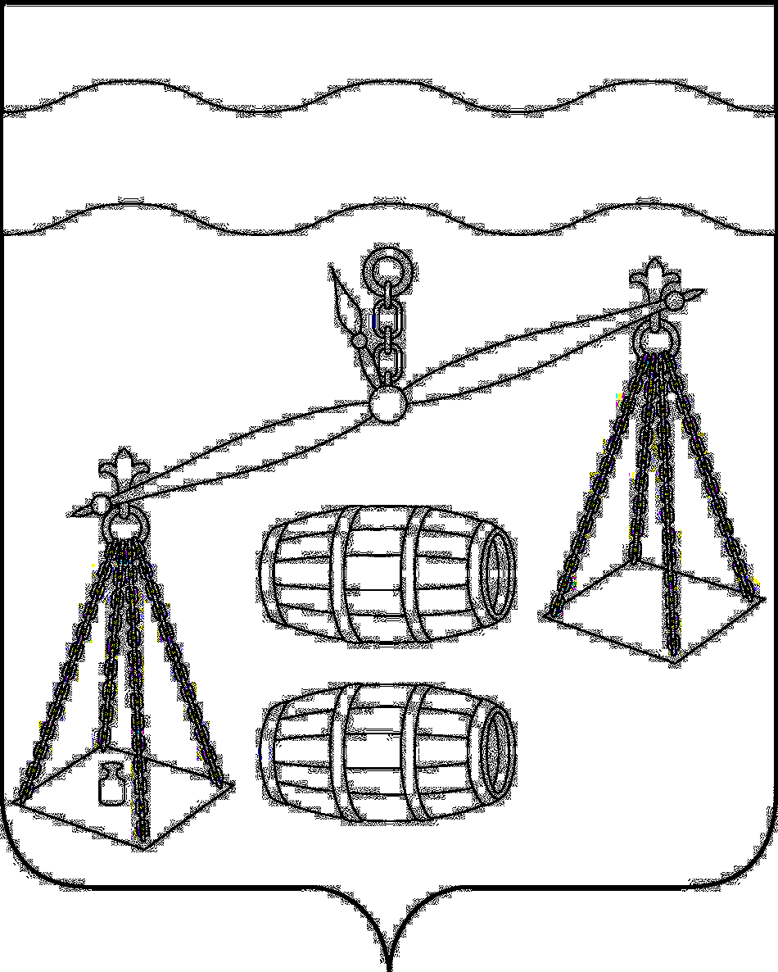
Администрация сельского поселения
«Село Хотень»
Калужская область
Сухиничский район
П О С Т А Н О В Л Е Н И Е

от ______________ |  | № ___________
Об утверждении Программы профилактики
рисков причинения вреда (ущерба)
охраняемым законом ценностям при
осуществлении муниципального контроля в
сфере благоустройства на территории
сельского поселения «Село Хотень»

Руководствуясь Федеральным законом от 06.10.2003 N 131-ФЗ "Об общих принципах организации местного самоуправления в Российской Федерации", на основании Федерального закона от 31.07.2020 года № 248-ФЗ «О государственном контроле (надзоре) и муниципальном контроле в Российской Федерации», руководствуясь Федеральным законом от 06.10.2003 N 131-ФЗ "Об общих принципах организации местного самоуправления в Российской Федерации", уставом сельского поселения «Село Хотень», администрация сельского поселения «Село Хотень» ПОСТАНОВЛЯЕТ:

1. Утвердить Программу профилактики рисков причинения вреда (ущерба) охраняемым законом ценностям при осуществлении муниципального контроля в сфере благоустройства на территории сельского поселения «Село Хотень» (приложение).
2. Данное постановление вступает в силу после обнародования и подлежит размещению на сайте администрации МР «Сухиничский район» в разделе «Муниципальный контроль», далее «СП «Село Хотень»».
3. Контроль за исполнением настоящего постановления оставляю за собой.

Глава администрации
СП «Село Хотень» Н.М.Демешкина

Приложение
к постановлению администрации
СП «Село Хотень»

от __________ № _____

Программа
профилактики рисков причинения вреда (ущерба) охраняемым законом ценностям при осуществлении муниципального контроля в сфере благоустройства на территории
сельского поселения «Село Хотень»

1. Анализ текущего состояния осуществления муниципального
контроля в сфере благоустройства

1.1. На территории сельского поселения «Село Хотень» функции муниципального контроля осуществляет — администрация сельского поселения «Село Хотень».
1.2. В соответствии с действующим законодательством, муниципальный контроль осуществляется в форме проведения внеплановых проверок соблюдения на территории сельского поселения «Село Хотень», согласно нормативных правовых актов сельского поселения «Село Хотень» (далее – сельское поселение).
1.3. Проведенный анализ показал, что основными причинами, факторами и условиями, способствующими нарушению требований в сфере благоустройства подконтрольными субъектами на территории сельского поселения «Село Хотень», являются:
а) нарушение исполнения требований в сфере благоустройства у подконтрольных субъектов;
б) недостаточное информирование подконтрольных субъектов по вопросам соблюдения требований в сфере благоустройства;
в) не соблюдение экологической обстановки и санитарно-гигиенических норм и правил на территории сельского поселения, что препятствует созданию безопасных и комфортных условий для проживания населения.
1.4. Предостережения о недопустимости нарушения (неисполнения) требований установленных договорами Российской Федерации, федеральными законами и принимаемыми в соответствии сними нормативными правовыми актами в сфере благоустройства сельского поселения в соответствии со ст. 44 Федерального закона от 26.12.2008 № 248-ФЗ «О государственном контроле (надзоре) и муниципальном контроле в Российской Федерации», если иной порядок не установлен федеральным законом, выдаются администрацией сельского поселения «Село Хотень» (далее – Администрация).
1.5. Программа профилактики рисков причинения вреда (ущерба) охраняемым законом ценностям (далее - программа профилактики рисков причинения вреда) в рамках осуществления муниципального контроля в сфере благоустройства на следующий год утверждается ежегодно, до 20 декабря текущего года.
1.6. В зависимости от объекта, в отношении которого осуществляется муниципальный контроль в сфере благоустройства, выделяются следующие типы контролируемых лиц:
- юридические лица, индивидуальные предприниматели и граждане, обеспечивающие благоустройство объектов, к которым предъявляются обязательные требования, установленные Правилами благоустройства территории сельского поселения «Село Хотень».
1.7. За текущий период 2021 года в рамках муниципального контроля за соблюдением Правил благоустройства на территории сельского поселения «Село Хотень» плановые и внеплановые проверки, мероприятия по контролю без взаимодействия с субъектами контроля на территории сельского поселения «Село Хотень» не производились.
Эксперты и представители экспертных организаций к проведению проверок не привлекались.
Предостережения о недопустимости нарушений обязательных требований при осуществлении муниципального контроля подконтрольным субъектам не выдавались.
Случаи причинения субъектами контроля вреда охраняемым законом ценностям, а также случаи возникновения чрезвычайных ситуаций природного и техногенного характера не установлены.
1.8. В целях профилактики нарушений обязательных требований, соблюдение которых проверяется в ходе осуществления муниципального контроля, администрацией сельского поселения «Село Хотень» в 2021 году проведена следующая работа:
- осуществлено информирование подконтрольных субъектов о необходимости соблюдения обязательных требований.
В процессе осуществления муниципального контроля ведется информативно-разъяснительная работа с подконтрольными субъектами (оказывается консультативная помощь, даются разъяснения по вопросам соблюдения обязательных требований в устной форме).

2. Цели и задачи реализации Программы профилактики рисков причинения вреда

2.1. Цели разработки Программы и проведение профилактической работы:
– предупреждение и профилактика нарушений требований правил благоустройства юридическими лицами, индивидуальными предпринимателями, гражданами.
– повышение уровня благоустройства, соблюдения чистоты и порядка.
– предотвращение угрозы безопасности жизни и здоровья людей.
– увеличение доли хозяйствующих субъектов, соблюдающих требования в сфере благоустройства.
- повышение прозрачности системы муниципального контроля;
- формирование единого понимания обязательных требований, требований, установленных муниципальными правовыми актами и создание системы профилактики правонарушений, направленной на выявление и предупреждение причин и условий, способствующих совершению правонарушений;
- повышение уровня правовой грамотности подконтрольных субъектов, в том числе путем доступности информации об обязательных требованиях и необходимых мерах по их исполнению;
- мотивация подконтрольных субъектов к добросовестному поведению.
2.2. Проведение профилактических мероприятий Программы позволяет решить следующие задачи:
- выявление причин, факторов и условий, способствующих причинению вреда (ущерба) охраняемым законом ценностям и нарушению обязательных требований, определение способов устранения или снижения рисков их возникновения;
- устранение причин, факторов и условий, способствующих возможному причинению вреда (ущерба) охраняемым законом ценностям и нарушению обязательных требований;
- установление и оценка зависимости видов, форм и интенсивности профилактических мероприятий от особенностей конкретных подконтрольных субъектов (объектов) и присвоенного им уровня риска, проведение профилактических мероприятий с учетом данных факторов;
- определение перечня видов и сбор статистических данных, необходимых для организации профилактической работы;
- повышение квалификации кадрового состава контрольно-надзорного органа;
- снижение уровня административной нагрузки на организации и граждан, осуществляющих предпринимательскую деятельность;
- создание системы консультирования подконтрольных субъектов, в том числе с использованием современных информационно-телекоммуникационных технологий;
- другие задачи в зависимости от выявленных проблем в регулируемой сфере и текущего состояния профилактической работы.
Сроки реализации Программы приведены в перечне основных профилактических мероприятий на 2022 год.

3.Перечень профилактических мероприятий Программы
и сроки их проведения

Задачи Программы достигаются посредством реализации мероприятий, предусмотренных планом мероприятий по профилактике нарушений в сфере благоустройства на 2022 год.

№ п/п | Наименование мероприятия | Срок исполнения
1 | Размещение на официальном сайте администрации сельского поселения «Село Хотень» в сети «Интернет» перечня нормативных правовых актов или их отдельных частей, содержащих обязательные требования, оценка соблюдения которых является предметом муниципального контроля, а также текстов соответствующих нормативных правовых актов. | 1 раз в квартал
2 | Информирование субъектов, в отношении которых осуществляется муниципальный контроль о проведении семинаров и конференций, разъяснительной работы в средствах массовой информации и иными способами. В случае изменения обязательных требований, подготавливать и распространять комментарии о содержании новых нормативных правовых актов, устанавливающих обязательные требования, внесенных изменениях в действующие акты, сроках и порядке вступления их в действие, а также рекомендации о проведении необходимых организационных, технических мероприятий, направленных на внедрение и обеспечение соблюдения обязательных требований. | 1 раз в квартал
3 | Рассмотрение жалоб (Разъяснение порядка исполнения требований в сфере благоустройства) | 1 раз в квартал
4 | Выдача предостережений о недопустимости нарушения обязательных требований, в соответствии с Федеральным законом от 31.07.2020 № 248-ФЗ «О государственном контроле (надзоре) и муниципальном контроле в Российской Федерации», если иной порядок не установлен федеральным законом. | По результатам внеплановых проверок 2 раза в год
5 | Анализ и обобщение правоприменительной практики, выявление наиболее часто встречающихся случаев нарушения требований в сфере благоустройства, классификация причин и условий возникновения типовых нарушений требований в сфере благоустройства | 1 раз в квартал
6 | Консультирование должностным лицом контрольного (надзорного) органа по вопросам, связанным с организацией и осуществлением муниципального контроля в сфере благоустройства в отношении контролируемых лиц | По обращениям поступившим в течение 2022 года
7 | Проведение обязательных профилактических визитов в отношении контролируемых лиц, приступающих к осуществлению деятельности в определенной сфере | не реже чем 2 раза в год (I и IV кварт. 2022 г.)
8 | Разработка программы профилактики нарушений юридическими лицами и индивидуальными предпринимателями обязательных требований при осуществлении муниципального контроля на 2022 год | 3квартал

4. Показатели результативности и эффективности Программы профилактики рисков причинения вреда

Финансирование исполнения функции по осуществлению муниципального контроля осуществляется в рамках бюджетных средств администрацией сельского поселения «Село Хотень», выделяемых на обеспечение текущей деятельности.
Отдельное финансирование на проведение контрольных мероприятий и реализации настоящей программы не предусмотрено.
Оценка эффективности и результативности профилактических мероприятий предназначена способствовать максимальному достижению общественно значимых результатов снижения, причиняемого подконтрольными субъектами вреда (ущерба) охраняемым законом ценностям, при проведении профилактических мероприятий.
Оценка эффективности Программы производится по итогам 2022 года методом сравнения показателей качества профилактической деятельности с предыдущим годом.
К показателям качества профилактической деятельности относятся следующие:
1. Количество выданных предписаний;
2. Количество субъектов, которым выданы предписания;
3. Информирование юридических лиц, индивидуальных предпринимателей, граждан по вопросам соблюдения обязательных требований, оценка соблюдения которых является предметом муниципального контроля, в том числе посредством размещения на официальном сайте контрольного органа руководств (памяток), информационных статей.
Ожидаемые конечные результаты:
- минимизирование количества нарушений субъектами профилактики обязательных требований, установленных Правилами благоустройства;
- снижение уровня административной нагрузки на подконтрольные субъекты.
№ п/п | Наименование показателя | Величина
1. | Полнота информации, размещенной на официальном сайте органа муниципального контроля в сети «Интернет» в соответствии с частью 3 статьи 46 Федерального закона от 31 июля 2021 г. № 248-ФЗ «О государственном контроле (надзоре) и муниципальном контроле в Российской Федерации» | 100%
2. | Удовлетворенность контролируемых лиц и их представителями консультированием контрольного (надзорного) органа | 100% от числа обратившихся
3. | Количество проведенных профилактических мероприятий | не менее 1 мероприятия, проведенного органом муниципального контроля

Сведения о результатах профилактической работы за год размещаются в виде годового отчета об осуществлении муниципального контроля.

